УДК 531.55 +531.57

РЕШЕНИЕ ЗАДАЧИ МАКСИМИЗАЦИИ ДАЛЬНОСТИ ПОЛЁТА АКТИВНО-РЕАКТИВНОГО СНАРЯДА С УЧЕТОМ УСТОЙЧИВОСТИ ДВИЖЕНИЯ НА ВСЕЙ ТРАЕКТОРИИ

Королев С.А., Мансуров Р.Р.
Ижевский государственный технический университет имени М.Т.Калашникова

Аннотация. Рассмотрена постановка задачи оптимизации дальности полёта активно-реактивного снаряда с учетом устойчивости движения на всей траектории. Дальность полёта снаряда увеличивается за счёт оптимизации параметров внутренней баллистики в стволе орудия, параметров внутренней баллистики реактивного двигателя и внешнебаллистических параметров. Устойчивость движения снаряда на всей траектории достигается за счёт стабилизации снаряда вращением.
Ключевые слова: внутренняя баллистика в стволе орудия, внутренняя баллистика РДТТ, внешняя баллистика, критерий гироскопической устойчивости снаряда, активно-реактивный снаряд, реактивный двигатель

Приведём постановку задачи внутренней баллистики [36, 37] в осреднённых параметрах, с особенностью, позволяющей учесть распределения давления и скорости газа по заснарядному пространству в канале переменного сечения [38]. Основные закономерности термодинамики пороховых газов можно найти в [39]. Система уравнений внутренней баллистики состоит из уравнения горения, движения, энергии, состояния и дополнительных соотношений. Схема задачи внутренней баллистики ствола орудия продемонстрирована на рисунке 1.
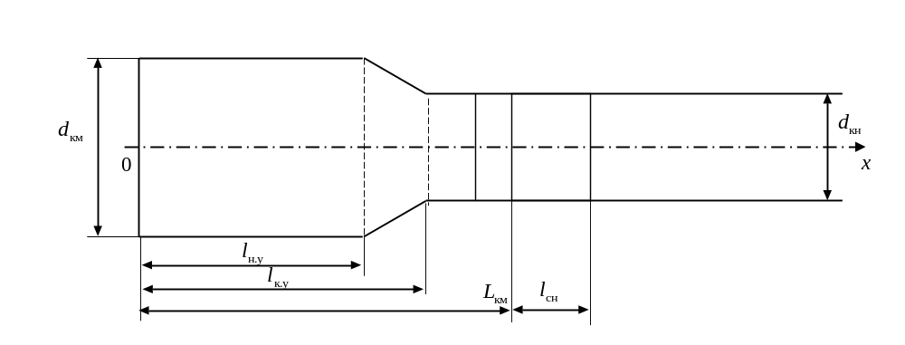
Рисунок 1 Схема задачи внутренней баллистики ствола

Система уравнений горения в рамках закона Вьеля основывается на допущениях: мгновенное воспламенение заряда по всей поверхности, горение происходит с одинаковой скоростью параллельными слоями, физико-химические свойства и геометрические размеры одинаковы для пороховых зёрен одной фракции.

Для определения силы тяги на активном участке траектории решалась задача внутренней баллистики твердотопливного реактивного двигателя (РД). Схема активно-реактивного снаряда представлена на рисунке 2.
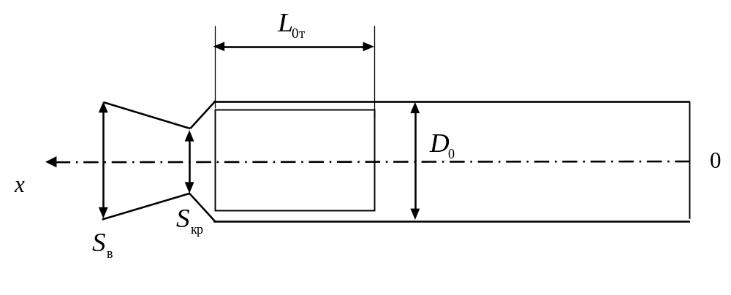
Рисунок 2 – Схема расчета внутренней баллистики реактивного двигателя

Математическая модель внутренней баллистики РД включает следующие уравнения и соотношения [40]:
- уравнение скорости горения
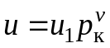; (1)
- уравнение давления в камере сгорания
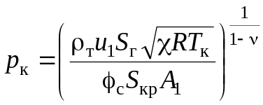; (2)
- расход продуктов горения через сопло
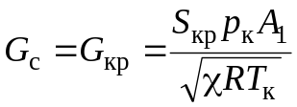; (3)
- сила тяги реактивного двигателя
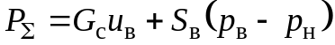; (4)
- суммарный импульс тяги двигателя
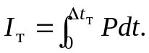 (5)
Здесь 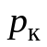,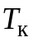 – давление и температура в камере сгорания; 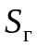 – площадь горения топлива; 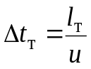 – время горения (при торцевом горении 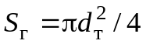, 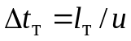); 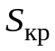 – площадь критического сечения сопла; 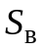 – площадь выходного сечения; 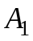 – коэффициент расхода; – коэффициент тепловых потерь; 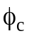 – коэффициент механических потерь.

Для повышения устойчивости АРС на внутренней поверхности сопла располагаются ребра под углом β к оси снаряда. При этом импульс реактивного двигателя будет направлен не только на увеличение скорости полёта снаряда, но и на увеличения скорости вращения.
Сила тяги реактивного двигателя с учетом доли тяги на вращательный момент:
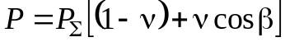; (6)
момент вращения [41]:
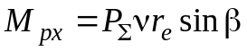, (7)
где ν – доля тяги на вращательный момент; 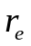 – радиус приложения силы вращения; β – угол наклона ребер к оси снаряда.

Для сохранения устойчивости снаряда на всей траектории воспользуемся общеизвестным критериальным коэффициентом гироскопической устойчивости [34]:
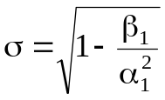, (8)
где 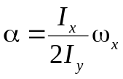– коэффициент гироскопического момента; 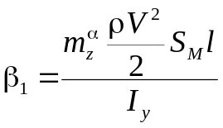– коэффициент опрокидывающего или стабилизирующего аэродинамического момента; 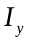 – экваториальный моменты инерции; ρ – плотность воздуха; 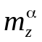 – производная коэффициента аэродинамического момента.
На основе теоретических исследований считается, что снаряд устойчив при условии 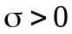. Однако на практике коэффициент гироскопической устойчивости выбирают из условия 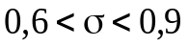.

Для выбора оптимальных баллистических параметров АРС решалась задача максимизации дальности стрельбы:
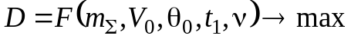, (9)
где 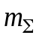 – начальная масса активно-реактивного снаряда; 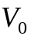 – начальная скорость; 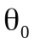 – угол стрельбы; – время старта РД; 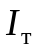 – суммарный импульс тяги РД; 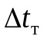 – время работы РД; ν – доля тяги на момент вращения.
Основные ограничения:
0 < m_{Σ} < 10 кг – максимально возможная масса топлива,
0 < θ₀ < θ_{max} – ограничение орудия,
0 < ν< 0.2 – максимальная доля тяги на вращение,
0 < t_{с} < t_{max} – максимальное время полёта снаряда,
Дополнительные соо тношения:
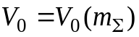 – начальная скорость определяется из решения задачи внутренней баллистики в стволе орудия;
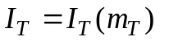 - суммарный импульс тяги определяется из решения задачи внутренней баллистики РДТТ.

Рассмотрим отличия снаряда с РДТТ и без него, для моделирования рассмотрим активно-реактивный снаряд с характеристиками, указанными в таблице 1 и штатный, осколочно – фугасный снаряд, с характеристиками, указанными в таблице 2.

Таблица 1 – характеристики активно-реактивного снаряда.
Параметры | Обозначение | Размерность | Значение
Масса | m_{Σ} | кг | 55,6
Дульная скорость | v_{д} | м/с | 851
Длина | l_{Σ} | мм | 885

Таблица 2 – характеристики осколочно-фугасного снаряда.
Параметры | Обозначение | Размерность | Значение
Масса | m_{Σ} | Кг | 46
Дульная скорость | v_{д} | м/с | 945
Длина | l_{Σ} | мм | 660

Разница между дальностью полёта осколочно-фугасного и активно-реактивного снарядов наглядно демонстрируется на следующем графике:
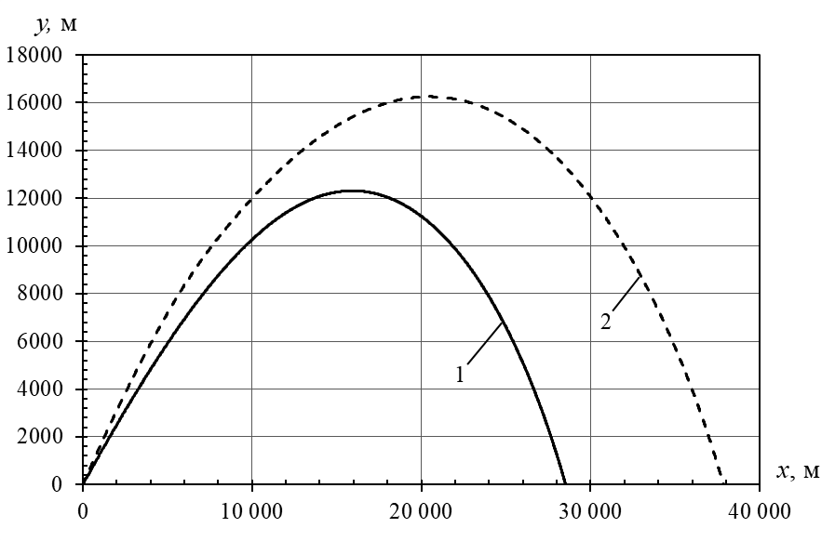
Рисунок 3 – Траектория полёта снаряда:
1 – осколочно-фугасный снаряд, 2 – активно-реактивный снаряд.

Аналогично рассмотрим изменение скорости снаряда во время полёта:
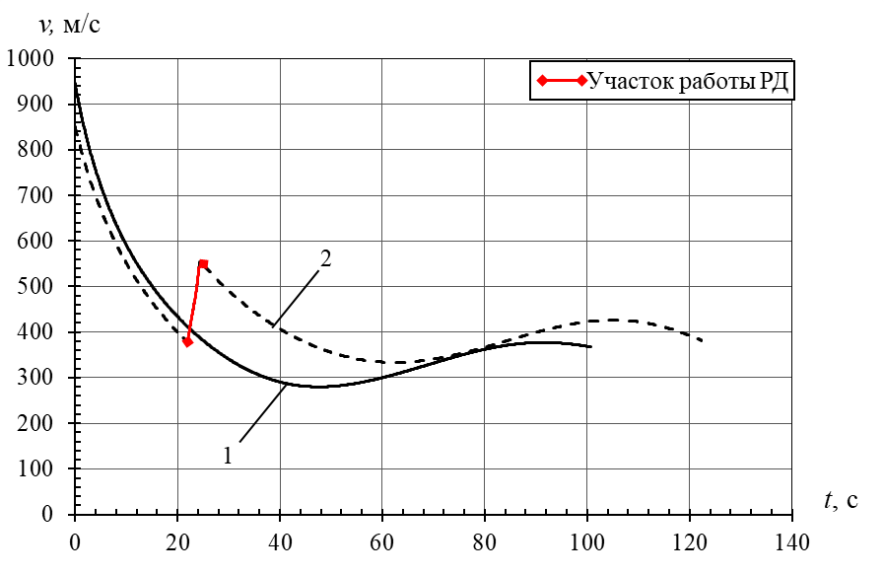
Рисунок 4 – Скорость снаряда на траектории:
1 – осколочно-фугасный снаряд, 2 – активно-реактивный снаряда.

На рисунке 5 представлен график изменения критерия устойчивости активно-реактивного снаряда на траектории с вращательным моментом двигателя и без него. В литературе [41] указывают, что на практике снаряд является устойчивым при значении коэффициента устойчивости от 0,6 до 0,9. Горизонтальными красными линиями на рисунке 5 отмечены границы устойчивости полета снаряда: .
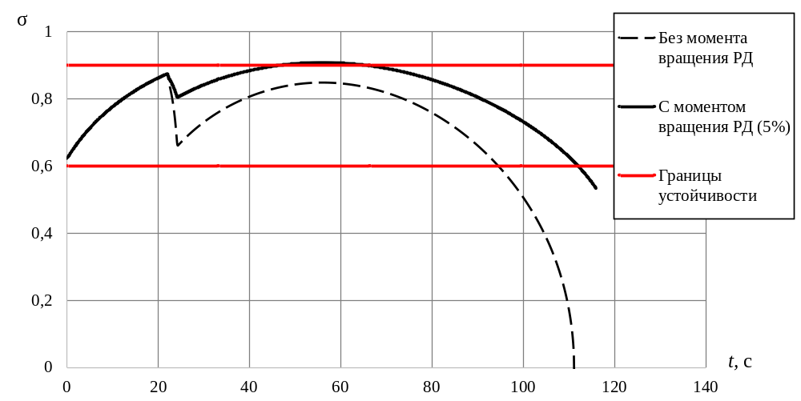
Рисунок 5– Изменение критерия устойчивости активно-реактивного снаряда

Сравнивая критерий устойчивости траектории АРС без момента вращения РД и с моментом вращения РД (ν = 5 %) становится очевидно, что для поддержания устойчивости снаряда на всей траектории необходимо добавить момент вращения РД. Без момента вращения снаряд выходит за нижнюю границу устойчивости на 95 секунде. Дальнейшее увеличение коэффициента вращательного момента ν приводит к перестабилизации снаряда.

Оптимальные параметры, полученные из решения задачи оптимизации сведены в таблицу 3

Таблица 3 – Оптимальные параметры, полученные из решения задачи оптимизации
m_{T}, кг | v_{д}, м/с | θ₀, град | t_{с}, сек | ν
5 | 885 | 58 | 22 | 5%

Значения дальности стрельбы при различных внешнебаллистических параметрах рассматриваемого АРС представлены в таблице 4. На рисунке 6 представлены расчетные траектории движения данного АРС.

Таблица 4 – Дальность полёта снаряда при различных начальных параметрах
t₀, c | 5 | 41 | 20 | 22
θ₀, град | 48 | 58 | 63 | 58
X, м | 35798 | 34813 | 36982 | 37923

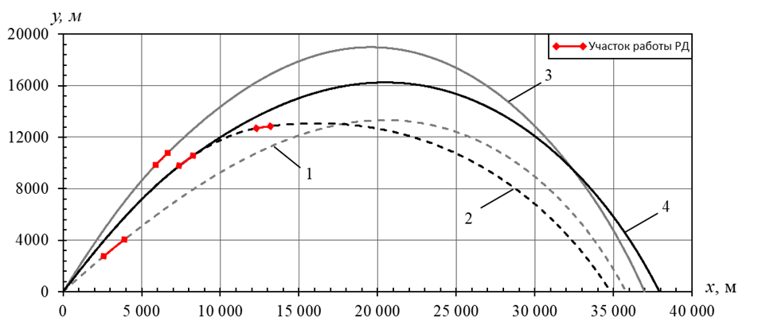

Рисунок 6 – Траектория полёта снаряда при различных параметрах:
1 - t₀ = 5 с., 2 - t₀ = 41 с., 3 - t₀ = 20 с., 4 - t₀ = 22 с.

При оптимальном подборе параметров дальность стрельбы активно-реактивным снарядом удалось достичь дальности равной 37923 метров, что на 4923 метра больше, чем у штатного активно-реактивного снаряда 3ОФ30. При этом моделируемый активно-реактивный снаряд является устойчивым на всей траектории.

Решена задача оптимизации дальности полёта активно-реактивного снаряда. Найден оптимальный угол наклона орудия θ₀ = 58° и время старта двигателя на траектории t₀ = 22 с. При данных параметрах дальность полёта снаряда составила 37,9 км, что на 4,9 км больше штатного активно-реактивного снаряда 3ОФ30.

Проведенные в работе исследования показали, что при решении данной задачи оптимизации удалось достичь дальности равной 37923 метра, при этом движение снаряда устойчиво на всей траектории за счёт стабилизации вращением.

В ходе работы многих энергетических устройств однофазный газовый или жидкостный поток переходит в двухфазную систему [1]. Система уравнений, описывающая нестационарное плоское течение вязкой несжимаемой жидкости имеет вид:

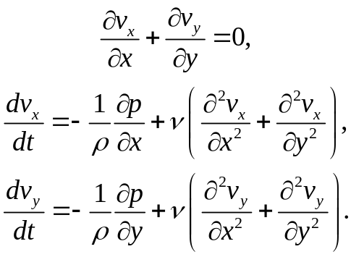 (1)

Уравнения движения отдельной частицы запишутся так

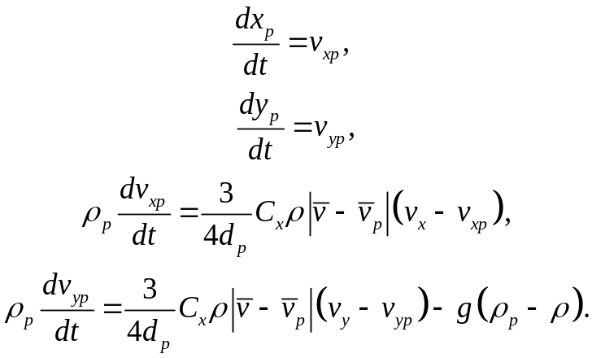 (2)

Метод расчета течения несжимаемой жидкости с частицами, используемый в работе, основывался на получении стационарной картины течения в канале методом установления с последующим расчетом траекторий частиц согласно уравнениям Лагранжа (2).
В работе проводился расчет потока вязкой несжимаемой жидкости в плоском прямолинейном канале с обратной ступенькой. Число Рейнольдса рассчитывалось по средней скорости потока на входе в канал и высоте ступеньки и принималось равным 150, 300 и 700. Высота ступеньки равнялась трети высоты канала 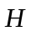.
При числах Рейнольдса 150 и 300 в потоке за обратным уступом формируется одна зона возвратного течения. Длина области рециркуляции зависит от значений числа Рейнольдса и при 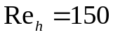 равняется двум высотам канала, а при 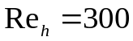 - 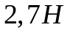 (рисунок 1).
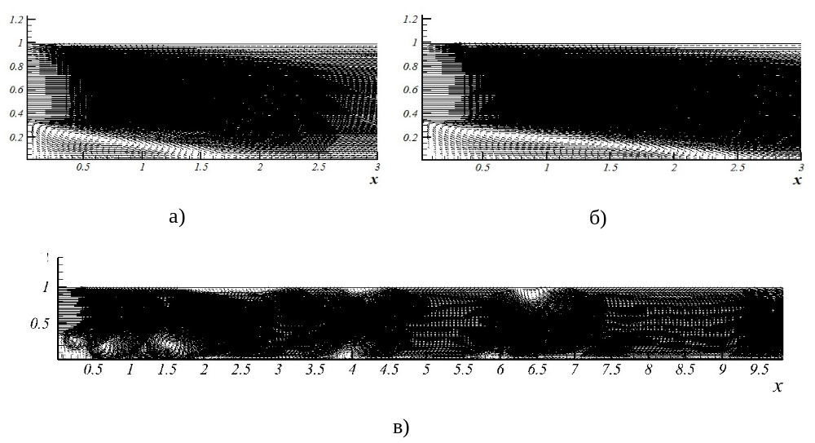
Рисунок 1 – Векторное поле скорости в канале с обратной ступенькой
а) 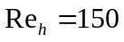, б) 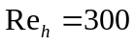, в) 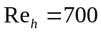
Полученные распределения основных параметров стационарного потока использовались для получения траекторий частиц, движущихся в потоке.
Траектории движения частиц, плотность которых превышает плотность жидкости в три раза, показаны на рисунках 2 и 3. Рисунок 2 соответствует течению с числом Рейнольдса 300, рисунок 3 – 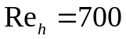.
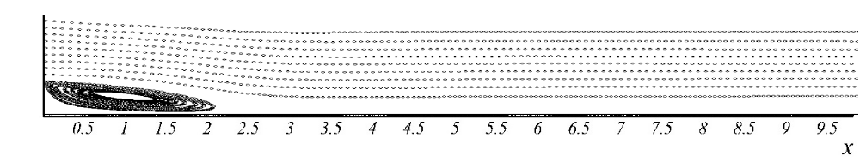
Рисунок 2 – Траектории движения частиц в потоке при 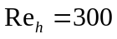
Проведенные в работе исследования показали, что используемый дискретный аналог нестационарных уравнений Навье-Стокса в переменных скорость-давление может применяться для решения задач о течении в плоских прямолинейных каналах вязкой несжимаемой жидкости за обратной ступенькой. Полученные в результате поля распределения параметров потока позволяют рассчитывать траектории движения частиц в потоке жидкости и получить картину течения стационарного двухфазного потока в каналах.

Список литературы

1. Барилович В.А. Основы термогазодинамики двухфазных потоков и их численное решение : учебное пособие. СПб. : Изд-во Политехнического университета, 2009. 425 с.
2. Бруяцкий Е.В., Костин А.Г., Никифорович Е.И., Розумнюк Н.В. Метод численного решения уравнений Навье-Стокса в переменных скорость-давление // Прикладна гiдромеханiка. 2008. Т. 10, № 2. С. 13-23.
3. Бруяцкий Е.В., Костин А.Г. Прямое численное моделирование течения в плоском внезапно расширяющемся канале на основе уравнений Навье-Стокса // Прикладна гiдромеханiка. 2010. Т. 12, № 1. С.11-27.
4. Савельева Е.А., Королева М.Р., Дадикина С.Ю. Двухфазное течение вязкой несжимаемой жидкости в плоском прямолинейном канале // Вестник ИжГТУ имени М.Т. Калашникова. 2014. № 1(61). С. 130-133.

